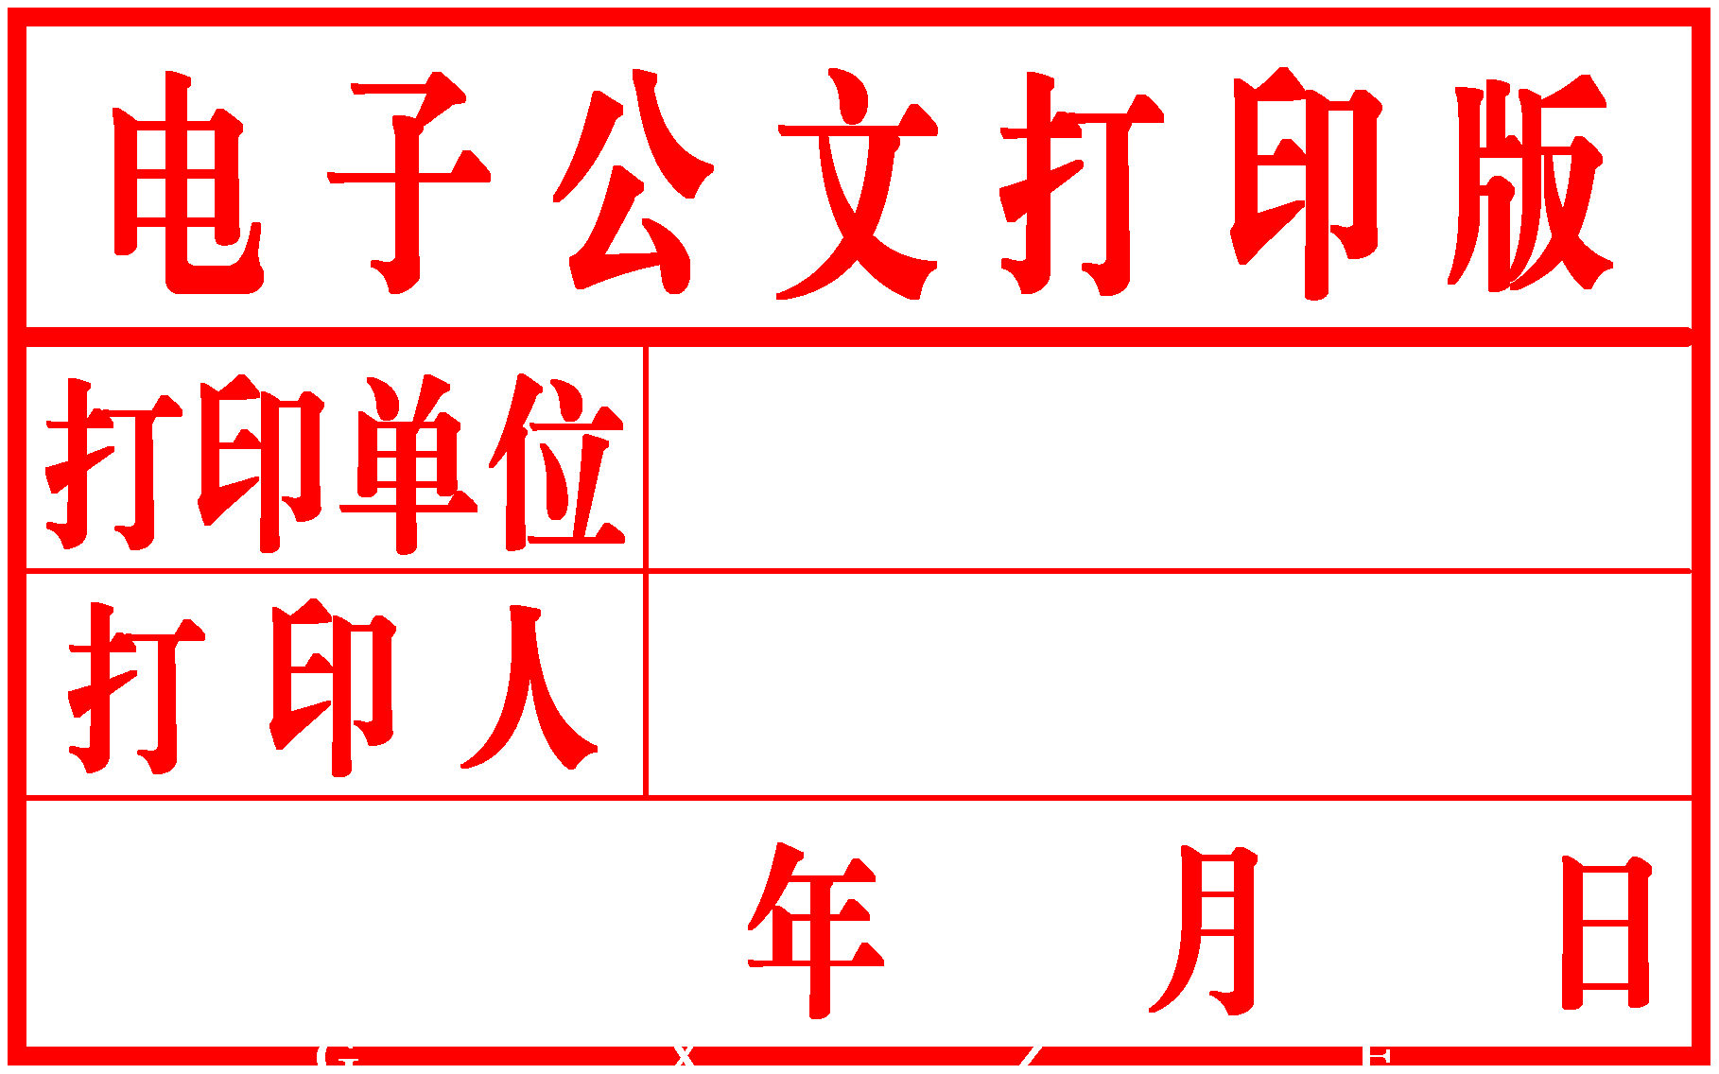
柳州市人民政府
办 公 室 文 件

柳政办〔2021〕122号

柳州市人民政府办公室关于
印发《柳州市生态环境领域市以下
财政事权和支出责任划分改革实施方案》的通知

各县、区人民政府，市直机关各有关委、办、局，柳东新区、阳和工业新区（北部生态新区）管委会，各有关单位:
《柳州市生态环境领域市以下财政事权和支出责任划分改革实施方案》已经市委和市人民政府同意，现印发给你们，请认真组织实施。

柳州市人民政府办公室
2021年12月29日
柳州市生态环境领域市以下
财政事权和支出责任划分改革实施方案

根据《广西生态环境领域自治区以下财政事权和支出责任划分改革实施方案》及本市生态环境机构改革实际，现就柳州市生态环境领域市、县（区）财政事权和支出责任划分改革制定如下方案。
一、总体要求
以习近平新时代中国特色社会主义思想为指导，全面贯彻党的十九大和十九届二中、三中、四中、五中、六中全会精神，贯彻落实习近平生态文明思想，坚持“绿水青山就是金山银山”理念，按照“建设壮美广西、共圆复兴梦想”的总目标总要求，适当加强柳州市重点区域和跨区域生态环境保护等方面的事权，优化柳州市、县（区）政府间事权和财权划分，建立权责清晰、财力协调、区域均衡的市、县（区）财政关系，形成各级政府事权、支出责任和财力相适应的制度，以生态环境治理体系和治理能力现代化为支撑，突出精准治污、科学治污、依法治污，持续推进蓝天碧水净土保卫战，有效防控环境风险，维护生态安全和生物安全，为补齐生态环境短板、建设壮美广西、实现人与自然和谐共生提供有力支撑。
二、主要内容
（一）生态环境规划制定
将全市生态环境总体规划和专项规划制定，确认为市本级财政事权，由市本级承担支出责任。
将县（区）生态环境规划制定，确认为县（区）财政事权，由县（区）承担支出责任。
（二）生态环境监测与执法
1．生态环境监测
将除国家监控和自治区监控以外的空气、地表水环境、地下水环境、土壤环境、辐射环境质量监测，市本级污染源（含重点污染源、入河排污口、辐射类项目、农村生活污水处理设施出水水质）监督性监测以及其他执法监测、污染防治专项整治监测、一般突发环境事件应急监测，确认为市本级财政事权，由市本级承担支出责任。
将除国家和自治区、市本级明确以外的监测事项确认为县（区）财政事权，由县（区）承担支出责任。
2．生态环境执法检查
将全市生态环境执法检查，重大生态环境违法问题查处，跨县（区）管辖区域环境污染纠纷协调解决，确认为市本级财政事权，由市本级承担支出责任。
将县（区）辖区内一般突发生态环境事件和生态环境违法问题调查处理，原则上确认为县（区）财政事权，由县（区）承担支出责任。对特殊事项，按“一事一议”原则，商议确认市、县（区）共同承担。
（三）生态环境管理实务与能力建设
1．生态环境治理相关目标评价考核
将全市重点污染物减排和环境质量改善等生态文明建设目标评价考核，确认为市本级财政事权，由市本级承担支出责任。
将县（区）落实辖区内重点污染物减排和环境质量改善等生态文明建设目标责任，确认为县（区）财政事权，由县（区）承担支出责任。
2．生态环境行政许可管理
将柳州市生态环境行政许可事前审批事项管理，确认为市级与县（区）共同财政事权，由市级与县（区）共同承担支出责任。
将建设项目环境影响评价管理和入河排污口设置管理、排污许可证管理的事中事后监管，确认为市本级财政事权，由市本级承担支出责任。
3．环境保护与修复
将全市自然生态和重点生态功能区县域生态环境质量评价，指导生态示范区创建，监督对全市生态环境有影响的自然资源开发利用活动、自然保护地、重要生态环境建设和生态破坏恢复、生态保护红线，确认为市本级财政事权，由市本级承担支出责任。
将生物多样性保护、生物遗传资源保护、生物技术环境安全管理，确认为市本级与县（区）共同财政事权，由市本级与县（区）共同承担支出责任。
将县（区）自然生态状况评估，开展生态示范区创建，辖区自然保护地、对生态环境有影响的自然资源开发利用活动确认为县（区）财政事权，由县（区）承担支出责任。
4．污染防治监督检查与应急管理
将全市大气、水、土壤、固体废物、化学品、重金属、尾矿库、机动车等污染防治的监督检查和应急准备、响应、处置，农业农村污染防治监督检查，确认为市本级财政事权，由市本级承担支出责任。
5．核与辐射安全监督管理
将市级监管的核技术利用、电磁辐射建设项目的辐射安全监督管理，参与全市核与辐射事故应急准备和响应，确认为市本级财政事权，由市本级承担支出责任。
6．应对气候变化管理
将市级应对气候变化、控制温室气体排放、绿色低碳发展的实施管理，确认为市级财政事权，由市本级承担支出责任。
将县（区）级应对气候变化、控制温室气体排放、绿色低碳发展的实施管理，确认为县（区）级财政事权，由县（区）承担支出责任。
7．清洁生产监督管理
将全市强制性清洁生产行业、企业审核评估实施和管理，确认为市本级财政事权，由市本级财政承担支出责任。
- 生态环境统计、信息发布与宣传教育
将全市生态环境统计、质量分析和预测预报，辖区环境信息发布、“六·五”世界环境日专题宣传，确认为市本级财政事权，由市本级财政承担支出责任。
9．生态环境科技创新
将全市生态环境科技创新发展，推动生态环境科技成果转化运用，确认为市本级财政事权，由市本级承担支出责任。
10．生态环境能力建设
将全市生态环境人才队伍、基础设施和装备、信息化、科学研究等能力建设，确认为市本级财政事权，由市本级承担支出责任。
（四）环境污染防治
1．放射性污染和电磁辐射污染防治
将放射源安全、核技术应用、伴生放射性矿产资源开发利用、放射性物品运输、放射性废物的放射性污染防治，电磁辐射污染防治，确认为市本级与县（区）共同财政事权，由市本级与县（区）共同承担支出责任。
2．大气污染防治
将全市范围内影响较大的重点区域大气污染防治，大气移动源、固定源污染防治，秸秆禁烧等大气面源污染防治，确认为市本级与县（区）共同财政事权，由市本级与县（区）共同承担支出责任。
将其他地方性大气污染防治，确认为县（区）本级财政事权，由县（区）承担支出责任。
3．水污染防治
将重点流域、重点湖库、重点区域水污染防治，跨省界、市界及县（区）界流域水污染防治，饮用水（含地表水及地下水）水源地水污染防治，确认为市本级与县（区）共同财政事权，由市本级与县（区）共同承担支出责任。
将其他水污染防治总体规划及监督管理，确认为市本级财政事权，由市本级承担支出责任。
4．土壤污染防治
将土壤污染重点防控区、土壤污染防治先行区的土壤污染防治，重点区域、重点流域的土壤污染防治，确认为市本级与县（区）共同财政事权，由市本级与县（区）共同承担支出责任。
将其他土壤污染防治总体规划及监督管理，确认为市本级财政事权，由市本级承担支出责任。
5．农业农村污染防治
将农村环境综合整治、农村黑臭水体治理，确认为市、县（区）共同财政事权，由市本级与县（区）共同承担支出责任。
将其他地方性农业农村污染防治总体规划及监督管理，确认为市本级财政事权，由市本级承担支出责任。
6．固体废物等污染防治
将全市固体废物、化学品、重金属污染防治，噪声、光、恶臭等其他污染防治，确认为市本级与县（区）财政事权，由市本级与县（区）共同承担支出责任。
（五）生态环境领域其他事项
1．生态环境领域地方性法规、政策、标准等制定
将研究制定生态环境领域市级层面地方性法规、政策、技术规范等，确认为市本级财政事权，由市本级承担支出责任。
2．生态环境领域合作交流
将市级层面生态环境领域合作交流事项，确认为市本级财政事权，由市本级承担支出责任。
将县（区）生态环境领域合作交流事项，确认为县（区）财政事权，由县（区）承担支出责任。
三、配套措施
（一）切实加强组织领导。生态环境领域财政事权和支出责任划分是加快构建现代生态文明体制、实现人与自然和谐共生现代化的重要内容。全市各级各部门要增强“四个意识”、坚定“四个自信”、做到“两个维护”，加强组织领导，切实履行职责，密切协调配合，确保改革工作落实到位。
（二）强化各级支出责任。全市各级各部门要始终坚持把生态环境作为财政支出的重点领域，根据本方案确定的财政事权和支出责任划分，按规定做好预算安排，切实履行支出责任。要调整优化资金使用方向，支持打好污染防治攻坚战，不断满足人民日益增长的优美生态环境需要。
（三）全面实施绩效管理。按照全面实施预算绩效管理的要求，紧密结合生态环境领域工作特点，加快建立健全生态环境领域的预算绩效管理机制，强化绩效评价结果应用，着力提高财政资金配置效率和使用效益，加强绩效管理监督问责和工作考核，提高生态环境领域预算管理水平和政策实施效果。
（四）协同推进相关改革。生态环境领域财政事权和支出责任划分改革既是财税体制改革的有机组成，也是生态文明体制改革的重要内容，要与生态环境领域相关改革紧密结合、协同推进、良性互动、形成合力，适时修订完善地方法律法规和管理制度，加快推进依法行政、依法理财。
（五）抓紧修订完善制度。市本级各有关部门要根据本方案要求，梳理我市生态环境领域机构改革的现实情况，抓紧修订完善相关管理制度。今后在推动地方性法规制定和制定政府规章时，要将生态环境领域市本级与县（区）财政事权和支出责任划分的基本规范予以体现，加强法治化、规范化建设。
本方案自印发之日起实施。实施过程中，结合中央、自治区改革部署和我市实际需要进行动态调整。

柳州市人民政府办公室 2021年12月29日印发

